**メディアプログラミング演習レポート（その４：領域埋めと四分木）**

学籍番号：16FI107

氏　名　：堀越勇矢

――領域埋め――

１．実行結果

　スキャンラインおよびシードフィル法にて領域埋めを行った画像を以下に示す．

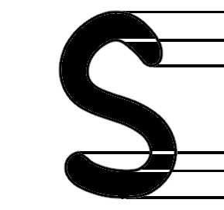

図 1：スキャンライン法による塗りつぶし

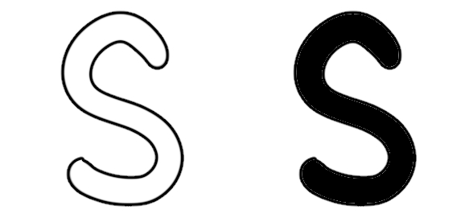

図 2：シードフィル法による塗りつぶし

２．他の方法の調査・説明

・ソリッドエリアスキャンコンバージョン

　多角形の塗りつぶしに用いられる方法である．このアルゴリズムは，図形の輪郭と走査線の交点を求め，求めた各点の間を水平線分で結ぶ処理を，各走査線について繰り返すことで表現することができる．

３．得られた知見

　スキャンラインによる塗りつぶしは，走査線上の黒のピクセル群の奇数個目から偶数個目の間を塗りつぶすため，走査線上に黒のピクセル群が奇数個しかないと図１のように意図しない部分が塗りつぶされたりすることがあることが分かった．シードフィルはスタックを用いて，上下左右方向のピクセルの塗りつぶしていくということが分かった．一方で，スタックを利用しているので画像サイズの大きいもの，データ量の多いものではスタックに格納しきれずに，オーバーフローしてしまう可能性もあることが分かった．[235字]

４．　感想

様々なペイントツールでお馴染みの領域内塗りつぶしは，かなり大きな領域でも時間はかかりさえするが，塗りつぶしきることができるので，今回習ったスキャンライン法とシードフィル法は，領域の塗りつぶしとしてのアルゴリズムとしてはまだ不完全だと感じた．なので，ペイントツールで実際に採用されてる領域内塗りつぶしのアルゴリズムを調べてみたいと思った．また，ソリッドエリアスキャンコンバージョン法についても，実際に自分でプログラムを組んでみたいと思った．[219字]

**――四分木――**

**１．**512 X 512ピクセルのモノクロ画像を作り（テーマ１で作成したプログラムを用いて適切な素材を変換してもよい），その画像を，４，５，６の３つのレベルでQtreeに変換し，その画像を生成しなさい．

　元画像を以下に示す．

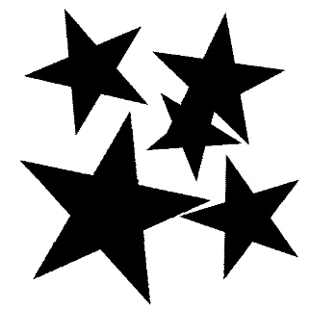

図 3：元画像

実行結果を以下に示す．

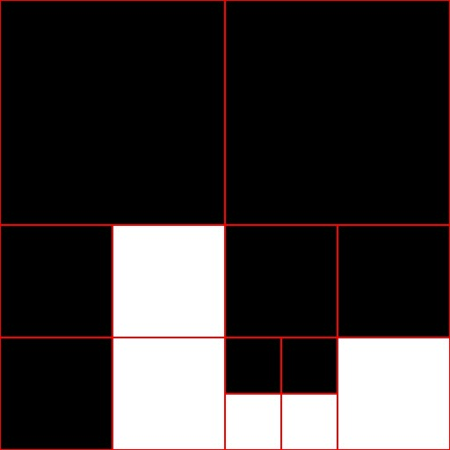

図 4：レベル4での文字列による表現

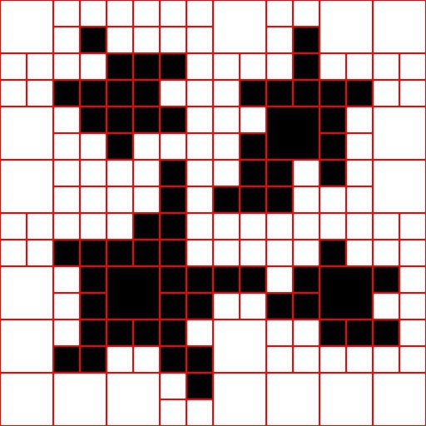

図 5；レベル4での四分木表現

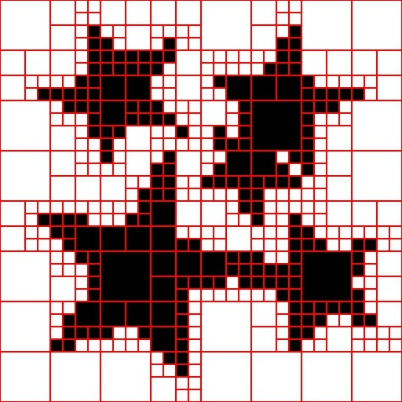

図 6：レベル5での四分木表現

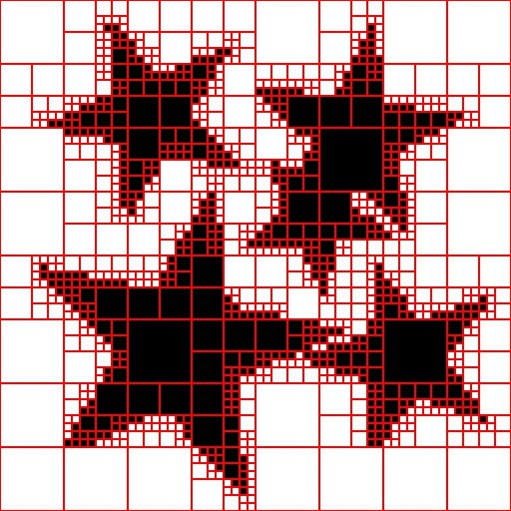

図 7：レベル6での四分木表現

**２．４分木の利点・欠点について，具体的に述べなさい**

利点としては，2次元平面上を再帰的に4つの領域に分割していくので，目的の領域に高速でアクセスすることが可能となる．欠点としては，分割領域を小さく定めた場合それだけ高速になるが，その分管理しているメモリの量が著しく増加してしまう．

**３．その他**

**＜第４テーマ（４分木）に得られた知見と感想**

四分木では，閉領域を意図した表現で塗りつぶすことができるということが分かった．一方で，幾何学的分割で各象限のピクセル群が減らない場合，四分木は失敗しメモリが消費し続けるという欠点もあるということも分かった．四分木を使えば，例えば複数の当たり判定なども再帰的に処理を行っているので，上下左右の判定も各々制御する必要がないので，高速に処理ができるのではないかと思った．アルゴリズム自体も難しいと感じたので，よく働きを理解する必要がありそうだ．